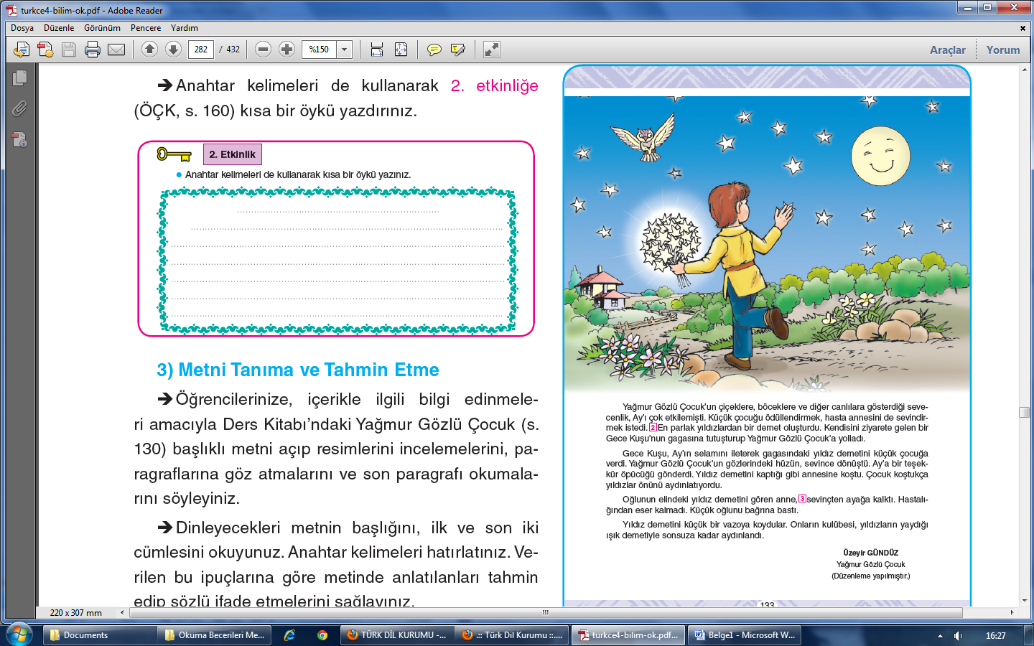
2017-2018 EĞİTİM ÖĞRETİM YILI CİKCİLLİ MEHMET EMİNE ÖNCÜ ORTAOKLU
5.SINIF OKUMA BECERİLERİ DERSİ
2.DÖNEM 1.YAZILI SINAV SORULARI

YAĞMUR GÖZLÜ ÇOCUK
Bir zamanlar, yüreği sevgi dolu küçük bir çocuk vardı. Annesiyle birlikte küçük ve sade bir kulübede yaşardı. İnsanı, doğayı, hayvanları, kuşları, kelebekleri çok severdi. Hiçbir canlıya zarar vermez, kimsenin kalbini kırmazdı.
Yüreği o kadar hassastı ki bir kedinin ayağına diken batsa, onun için günlerce ağlardı. Göz pınarlarından yağmur tanesi gibi yaşlar boşalırdı. Bu nedenle de herkes onu Yağmur Gözlü Çocuk, diye çağırır olmuştu.
Günlerden bir gün, Yağmur Gözlü Çocuk’un annesi hastalandı. Oğlundan, kendisi için kır çiçekleri toplamasını istedi. Çocuk, evinden çıkıp kırlara doğru koşmaya başladı. Derelerden, tepelerden, hoş kokulu bahçelerden geçti. Karşılaştığı her canlıyla ilgilendi. Kurtlara, kuşlara selam verdi. Alın teri döken işçilere, rızık için çalışan çiftçilere kolaylıklar diledi. Sonunda rengârenk çiçeklerle dolu bir vadinin ortasına geldi.
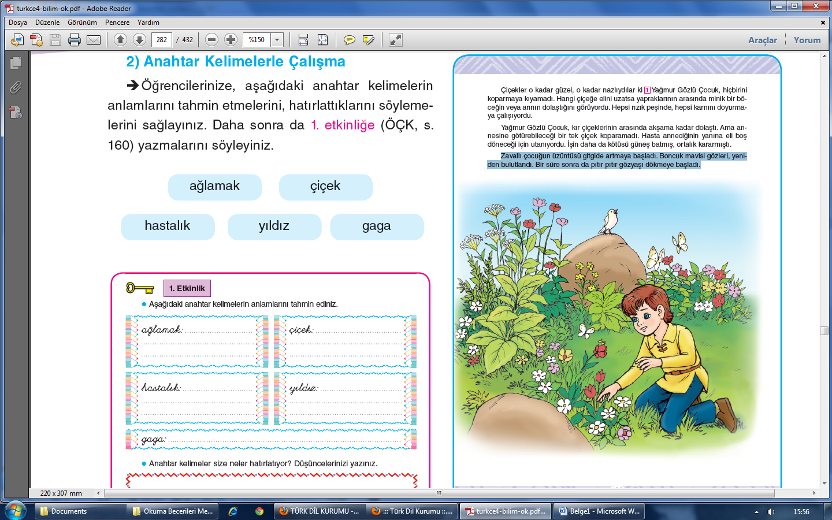

Çiçekler o kadar güzel, o kadar nazlıydılar ki Yağmur Gözlü Çocuk, hiçbirini koparmaya kıyamadı. Hangi çiçeğe elini uzatsa yapraklarının arasında minik bir böceğin veya arının dolaştığını görüyordu. Hepsi rızık peşinde, hepsi karnını doyurmaya çalışıyordu.
Yağmur Gözlü Çocuk, kır çiçeklerinin arasında akşama kadar dolaştı. Ama annesine götürebileceği bir tek çiçek koparamadı. Hasta anneciğinin yanına eli boş döneceği için utanıyordu. İşin daha da kötüsü güneş batmış, ortalık kararmıştı.
Zavallı çocuğun üzüntüsü gitgide artmaya başladı. Boncuk mavisi gözleri, yeniden bulutlandı. Bir süre sonra da pıtır pıtır gözyaşı dökmeye başladı.
Yağmur Gözlü Çocuk’un çiçeklere, böceklere ve diğer canlılara gösterdiği sevecenlik, Ay’ı çok etkilemişti. Küçük çocuğu ödüllendirmek, hasta annesini de sevindirmek istedi. En parlak yıldızlardan bir demet oluşturdu. Kendisini ziyarete gelen bir Gece Kuşu’nun gagasına tutuşturup Yağmur Gözlü Çocuk’a yolladı.

Gece Kuşu, Ay’ın selamını ileterek gagasındaki yıldız demetini küçük çocuğa verdi. Yağmur Gözlü Çocuk’un gözlerindeki hüzün, sevince dönüştü. Ay’a bir teşekkür öpücüğü gönderdi.
Yıldız demetini kaptığı gibi annesine koştu. Çocuk koştukça yıldızlar önünü aydınlatıyordu. Oğlunun elindeki yıldız demetini gören anne, sevinçten ayağa kalktı. Hastalığından eser kalmadı. Küçük oğlunu bağrına bastı. Yıldız demetini küçük bir vazoya koydular. Onların kulübesi, yıldızların yaydığı ışık demetiyle sonsuza kadar aydınlandı.

***ilk dört soruyu metne göre cevaplayınız!
1. Metinde geçen hayal ürünü (gerçek dışı) olayları yazınız. (10p)
………………………………………………………………………………………………………………………………………………………………………………………………………………………..………………………………………………………………………………………………………………………………………………………………………………
2.Çocuğa niçin “Yağmur Gözlü Çocuk” denilmektedir?
(10p)
………………………………………………………………………………………………………………………………………………………………………………………………………………………………………………………………………………………………………………………………………………………………………………………………………..
3. Çocuk annesinin isteğini niçin yerine getiremiyor?
(10p)
………………………………………………………………………………………………………………………………………………………………………………………………………………………………………………………………………………………………………
…………………………………………………………………………………………………
4.“Yağmur Gözlü Çocuk”un hangi özellikleri Ay’ı etkilemiştir? (10p)
………………………………………………………………………………………………………………………………………………………………………………………………………………………………………………………………………………………………………………………………………………………………………………………………………..

5. Çocuk, oyun oynarken yaşam hakkında pek çok şey
öğrenir ve türlü deneyimler kazanır. Özellikle de oyuncaklarını kendisi yaparken ve arkadaşlarıyla paylaşırken yaşamın pek çok ayrıntısını öğrenir. Oyuncaklarını üretirken emeği; arkadaşlarıyla oynarken insan ilişkilerini, insanların karakterini ve sorunlara çözüm bulmayı öğrenir. Dolayısıyla oyunlar çocukların hem eğlencesi hem de okuludur.
Bu parçanın ana düşüncesi (okuyucuya vermek istediği mesaj) aşağıdakilerden hangisidir? (5P)

A) Oyun, çocuk eğitiminde en önemli unsurdur.
B) Oyun oynamak, çocuğun hayatı tanımasını sağlar.
C) Oyun, çocuklara paylaşma duygusunu kazandırır.
D) Oyuncaklar çocukların güven duygusunu geliştirir.
6. Çayın rengi ne kadar güzel,
Sabah sabah,
Açık havada!
Hava ne kadar güzel!
Oğlan çocuk ne kadar güzel!
Çay ne kadar güzel!
Orhan Veli Kanık
Bu şiirin ana duygusu aşağıdakilerden hangisidir? (5P) A) Özlem B) Özgürlük
C) Mutluluk D) Kıskançlık

7. Arı kovanında en çok görevi olan arılar, dişi işçi arılardır. Ana arı ve erkek arı ise arı neslinin devamını sağlamakla sorumludur. Arı ailesi içinde düzen ve iş birliğinin sağlanmasında ana arının rolü büyüktür. Ana arı, vücudunda meydana getirdiği bazı salgılarla ailedeki diğer arıları kontrol eder. Yukarıdaki parçada aşağıdakilerden hangisine değinilmemiştir? (5P)

A) Arı neslinin devamını kimlerin sağladığına
B) En çok görevi olan arıların hangileri olduğuna
C) Ana arının, kovandaki arıları nasıl kontrol ettiğine
D) Arı ailesinin niçin iş birliği içinde çalıştığına

8. Aşağıdaki cümlelerin hangisinde öznel bir anlatım vardır? (5P)
A) Üç yıldır Keçiören’de oturuyoruz.
B) Türkiye’de 81 il vardır.
C) Ballıca Mağarası, Tokat’ın güneyinde yer alır.
D) Kitap okumaktan herkes keyif alır.
9. ‟Ali, zil çalınca sınıftan koşarak çıktı.” cümlesinde
aşağıdaki sorulardan hangisinin cevabı yoktur? (5P)

A) Nasıl B) Kim C) Nerede D) Ne zaman
10.Yardım hattı, buyurun; nasıl yardımcı olabilirim?
̶ - - - -
̶ Nasıl bir sorun?
̶ Yazı yazıyordum, birden bütün kelimeler gitti?
̶ Gitti mi?
̶ Yok oldu!
̶ Ekranda şu anda ne görüyorsunuz?
̶ - - - -
̶ Hiçbir şey mi?
̶ Yazdığım hiçbir şey ekranda görünmüyor.
Bu konuşma metninde boş bırakılan yere sırasıyla aşağıdakilerin hangisi getirilmelidir? (5P)
A) Bir sorunum var. - Hiçbir şey...
B) Sorun nedir? - Hepsi...
C) Her şey... - Bütünüyle...
D) Sanmam. - Ne gibi...

11. Aşağıda dilimize yabancı dillerden geçmiş bazı kelimeler verilmiştir.Bu kelimeleri Türkçe karşılıkları ile eşleştiriniz.(20P)

Nu: | Yabancı  Kelimeler: | Nu: | Türkçe Karşılıkları:
1. | megastar |  | özgür
2. | free |  | merkez
3. | sale |  | sohbet
4. | chat |  | büyük sanatçı
5. | centrum |  | indirimli satış
6. | selfie |  | dizüstü blgisayar
7. | drone |  | tamam
8. | full |  | uçangöz
9. | okey |  | özçekim
10. | laptop |  | dolu
12.Aşağıdaki numaralanmış cümlelerden hangisinin
taşıdığı anlam yanlış verilmiştir? (5P)
- Market alışverişimi bugün mü yapsam, yarın mı? (Kararsızlık)
- Çok geç oldu, hâlâ haber yok; eve vardılar mı ki?
(Kızma)
- Bir daha eve bu kadar geç kalma sakın!
(Uyarı)
- Bu ne kadar güzel bir resim!
(Beğenme)

13. Üşüttüğüm için iki haftadır hastayım, keşke sıkı giyinseydim! Bu cümleye hâkim olan duygu aşağıdakilerden hangisidir? (5P)
A) Öfke B) Şaşırma
C) Sitem D) Pişmanlık

